111.11.01近期疑似假金充斥,回收時應注意事項
近期金價高銀樓業者收購金飾特別注意，新北市銀樓業者早上收購時包金裡面白K，白K可能是白銅合金（走水）沒明顯，這商品還是國際品牌買的，可能被廠商或師傅做手腳，各位收購時金飾有單鱔、雙鱔、大條的、重的先用鋸仔鋸一半，再用火走水如有包金就會露出破綻，要特別注意⚠️注意‼️
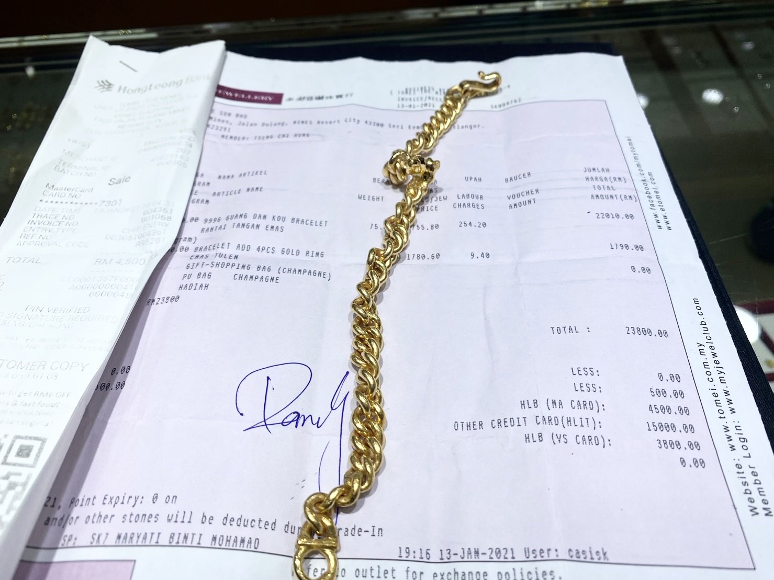

各位先進好與大家分享前天剛開店一位你客人約60歲拿一對古老的手環來賣 這個燒的很紅 很紅 還是不會變黑 輕輕挫還是黃色 馬克還打(足赤) 走水之後才變回原形白色 唯一的可疑之處就是燒了之後還不會是正常的很軟
